

Recuperanda: Petropátria Comércio de Combustíveis LTDA Recuperação Judicial nº 5000033-86.2018.8.21.0009

Considerações Preliminares

Prescreve a alínea “c” do art. 22 da LRF ser dever do administrador judicial apresentar ao juiz, para juntada aos autos, relatório mensal das atividades do devedor. Nesse sentido, de todo recomendável que tal relatório seja alicerçado em informações contábeis relativas a receitas, a bens, a despesas, a custos e a dívidas de acordo com a legislação e com o padrão contábil da legislação correlata vigente, cuja elaboração ocorra por contador habilitado. Sucede que, no presente caso, referidas informações não tem sido entregues com tempestividade ao administrador judicial, razão pela qual o presente relatório está baseada em informações e dados extraídos de relatórios gerenciais da(s) Recuperanda(s), os quais serão re/ratificados à medida que as informações contábeis sejam regularmente processadas.

Identificação da Recuperanda

Petropátria Comércio de Combustíveis LTDA CNPJ 64.967.451/0001-85
- Sociedade Empresaria Limitada
- Sede na Rua Siqueira Campos, nº 400
- Comércio varejista de combustíveis para veículos automotores.
- Capital Social: R$ 50,000.00
- Sócios: Rudi Oscar Stumer (90%) e Marilia Stumer Girelli (10%)
- Administradores: Rudi Oscar Stumer

- Passivo Sujeito à Recuperação Judicial

O passivo total sujeito à Recuperação Judicial atingiu a monta de R$ 2.550.862,25. A lista de credores da(s) Recuperanda(s) foi composta pela Classe I (2.2%) Classe II (22.6%) Classe III (74.6%) Classe IV (0.3%).

Créditos por Classe 2.2 Principais Credores

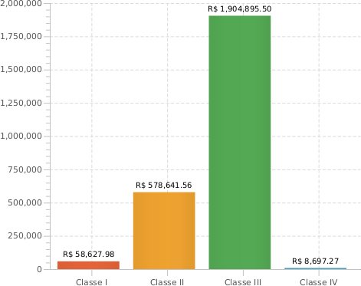
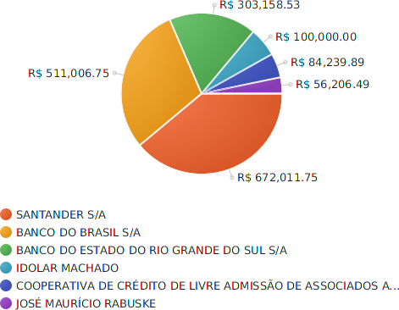

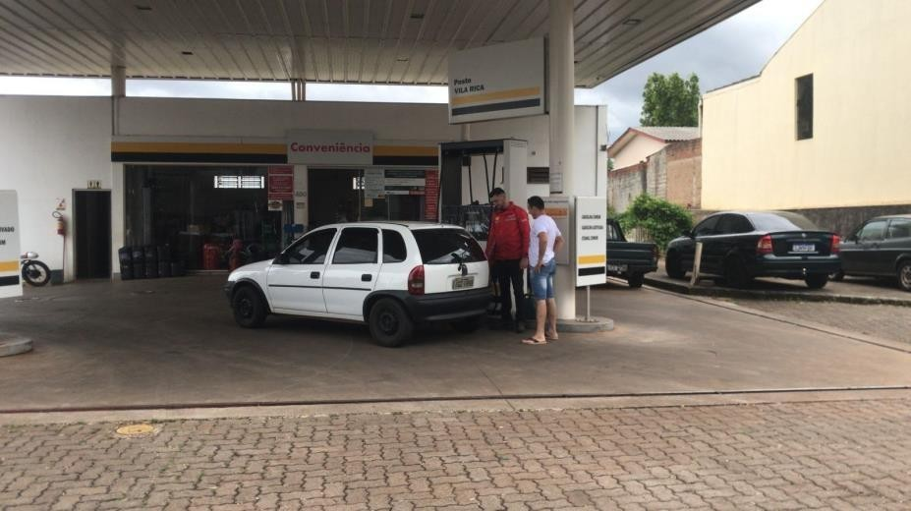
  - Da Visita à Devedora

No dia 26 de novembro de 2021, às 13:30h, a Administradora Judicial, representada por Fernanda Fior, realizou videoconferência com os responsáveis pela Recuperanda, representada no evento pelo Sr. Rudi Stumer.

A reunião transcorreu normalmente, não tendo o representante da Recuperanda realizado qualquer objeção aos questionamentos realizados por esta Equipe Técnica.

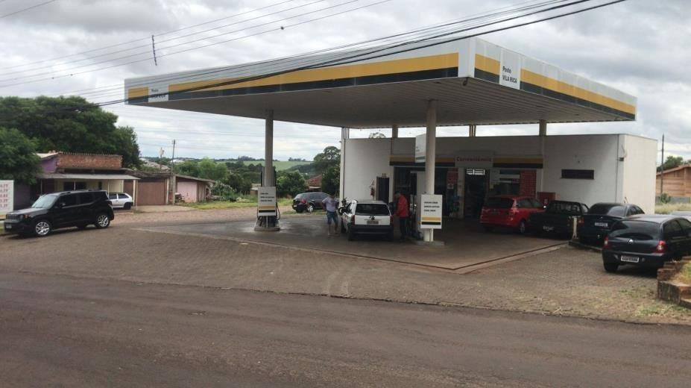
Observou-se que as atividades da Devedora estavam transcorrendo normalmente conforme elucidam as fotos disponibilizadas pelo Sr. Rudi Stumer e dispostas a seguir.

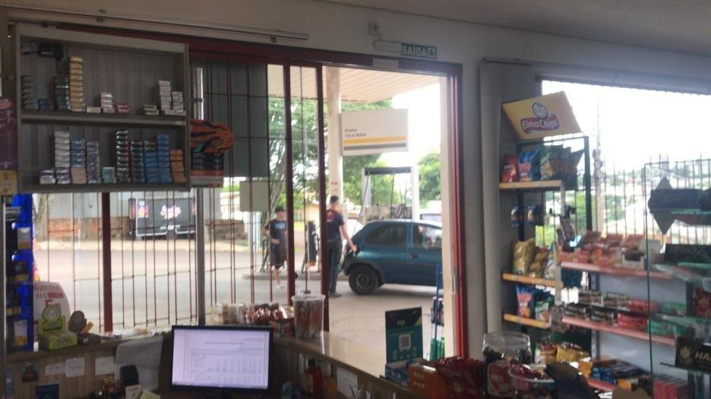
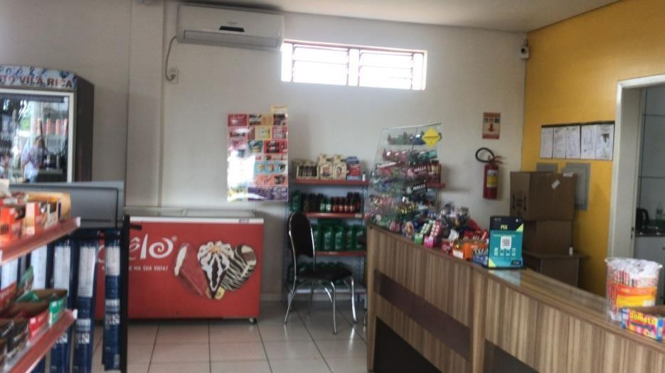

Faturamento

Conforme informações disponibilizadas pela Recuperanda, os relatórios gerenciais da Empresa dão conta de que o faturamento do mês anterior perfez a quantia de R$ 407,868.75.

A seguir, apresenta-se o gráfico comparativo entre a evolução do faturamento auferido pela Devedora:
FATURAMENTO
J U L H O
A G O S T O
S E T E M B R O
O U T U B R O
407.868,76

Empregados

Conforme informações disponibilizadas pela(s) Recuperanda(s), atualmente esta(s) contam com 3 funcionários.

Apresenta-se abaixo a evolução do quadro funcional da(s) Devedora(s):

352.257,83
347.386,50
352.500,17
FUNCIONÁRIOS
4,5
4
4
4
3,5
3 3
3
2,5
2
1,5
1
0,5
0
Julho
Agosto
Setembro
Outubro

Indicador Setorial


Conforme informações disponibilizadas pela Recuperanda, os relatórios gerenciais da Empresa dão conta de que foram abastecidos
7.811 veículos no mês passado.

Apresenta-se abaixo a evolução atingida pela Devedora do referido indicador:

7.811
7.217
6.997
6.946
Julho
Agosto
Setembro
Outubro

3.5 Cumprimento das Obrigações Correntes

Em linha com a Recomendação n. 72/2020, do CNJ, a Administradora Judicial questionou a Empresa sobre o regular cumprimento das obrigações correntes, sendo informado por Rudi Stumer que despesas correntes, tributos e honorários da Administração Judicial estão sendo pagos tempestivamente.

Em linha com o novo regramento do art. 22, segundo o qual é dever do administrador judicial “fiscalizando a veracidade e a conformidade das informações prestadas pelo devedor” (Redação dada pela Lei nº 14.112, de 2020), acosta-se ao presente consulta do SERASA extraída as expensas da signatária em 02/12/2021.

Diante das informações prestadas, a Administração Judicial requer a juntada deste relatório final de atividades,formulado precipuamente pelos seguintes profissionais, todos da equipe permanente desta auxiliar do Juízo:



Dr. Rafael Brizola Marques
OAB/RS 76.787

Fernanda Fior
OAB/RS 115.498



Juliana Reschke
Equípe Contábil

Felipe Camardelli
CRA/RS 31.349/O

Daniel Kops
CRC-RS 096.647/0-9



Serasa Score


Não é possível obter o score para o CNPJ consultado, ele pode pertencer a algum desses segmentos: Financeiras, Seguradoras, Previdência, Administração Pública, Associação de Pecúlio, Previdência Complementar ou insuficiência de informações na base de dados Serasa Experian.

Detalhes financeiros

Limite de Crédito com dados positivos:

Total de R$ 0,00
Dívidas em aberto
0 Dívidas em instituições financeiras - Refin Total de R$ 0,00

NADA CONSTA PARA O CNPJ CONSULTADO
0 Dívidas em outros segmentos - Pefin Total de R$ 0,00

NADA CONSTA PARA O CNPJ CONSULTADO
0 Dívidas em outros segmentos - Convem Total de R$ 0,00

NADA CONSTA PARA O CNPJ CONSULTADO

0 Cheques sustados, extraviados, cancelados e/ou roubados NADA CONSTA PARA O CNPJ CONSULTADO
0 Cheques sem fundos

NADA CONSTA PARA O CNPJ CONSULTADO

0 Protestos

NADA CONSTA PARA O CNPJ CONSULTADO

Informações confidenciais referente ao CNPJ 07.467.544/0001-07
Consulta realizada por GUILHERME FALCETA DA SILVEIRA em 14/12/2021 às 11:47:13 pela empresa CNPJ 27.002.125/0001-07 Código da consulta: 61b8ae70fde456100bc78268

Serasa Experian. Todos os direitos reservados.
1 / 5

0 Falências e recuperações judiciais

Detalhes das últimas dívidas
DATA DA OCORRÊNCIA | NATUREZA DA AÇÃO | VARA | CIDADE/UF
09/03/2021 | FD | ... | 0002 | CARAZINHO - RS
02/10/2018 | RR | ... | 0002 | CARAZINHO - RS

0 Ações judiciais

NADA CONSTA PARA O CNPJ CONSULTADO

Informações confidenciais referente ao CNPJ 07.467.544/0001-07
Consulta realizada por GUILHERME FALCETA DA SILVEIRA em 14/12/2021 às 11:47:13 pela empresa CNPJ 27.002.125/0001-07 Código da consulta: 61b8ae70fde456100bc78268

Serasa Experian. Todos os direitos reservados.
2 / 5

Consultas à Serasa

Total de consultas nos últimos meses

 |  |  |  |  |  | 2 |  |  |  |  |  | 2
0 | 0 | 0 | 1 | 0 | 0 |  | 1 | 1 | 1 | 1 | 0
Nov 20 | Dez 20 | Jan 21 | Fev 21 | Mar 21 | Abr 21 | Mai 21 | Jun 21 | Jul 21 | Ago 21 | Set 21 | Out 21 | Nov 21

Detalhes das últimas consultas realizadas

DATA DA CONSULTA  30/11/2021 | CNPJ DO CONSULTANTE  1000136 | EMPRESA CONSULTANTE  ASSOCIACAO AMIGOS BAIRRO CONJ PAULI
19/11/2021 | 7558329000111 | POSTO ALTA FLORESTA LTDA
03/09/2021 | 81.014.060/0001-65 | COOPERATIVA CREDITO LIVRE ADMISSAO
18/08/2021 | 1314317000165 | TOZZO ALIMENTOS LTDA
16/07/2021 | 756149000103 | RUFF CJ DISTRIBUIDORA DE PETROLEO L

Controle Societário

Capital Social | Realizado | Controle
R$ 50.000,00 | R$ 50.000,00 | PRIVADO
Nacionalidade | Natureza
Brasil | SOCIEDADE EMPRESARIA LIMITADA

Informações confidenciais referente ao CNPJ 07.467.544/0001-07
Consulta realizada por GUILHERME FALCETA DA SILVEIRA em 14/12/2021 às 11:47:13 pela empresa CNPJ 27.002.125/0001-07 Código da consulta: 61b8ae70fde456100bc78268

Serasa Experian. Todos os direitos reservados.
3 / 5

Sócios

Identificação e participações dos membros

CPF/CNPJ | NOME/RAZÃO SOCIAL | ENTRADA | NACIONALIDADE | CAP. VOTANTE CAP. TOTAL
526.399.089-87 | RUDI OSCAR STURMER | 29/12/2006 | BRASIL | 0,0% 90,0%
044.576.529-11 | MARILIA STURMER | 29/12/2006 | BRASIL | 0,0% 10,0%
Administradores
CPF/CNPJ | ADMINISTRADOR | CARGO | NACIONALIDADE | ENTRADA MANDATO
526.399.089-87 | RUDI OSCAR STURMER | ADMINISTR | BRASIL | 29/12/2006 29/12/2006 até ...
Antecessores
NADA CONSTA PARA O CNPJ CONSULTADO

Informações confidenciais referente ao CNPJ 07.467.544/0001-07
Consulta realizada por GUILHERME FALCETA DA SILVEIRA em 14/12/2021 às 11:47:13 pela empresa CNPJ 27.002.125/0001-07 Código da consulta: 61b8ae70fde456100bc78268

Serasa Experian. Todos os direitos reservados.
4 / 5

Informações Cadastrais

Razão Social

PETROPATRIA COMERCIO DE COM

CNPJ (Matriz) Filiais Telefone

07.467.544/0001-07 1 (54)33313934

Data de fundação Nome fantasia Website

18/05/2005 AUTO POSTO DA PATRIA ...

Natureza jurídica Inscrição estadual Opção tributária

COM DE DERIVADOS DE PETROLEO, COMBUSTIVEIS

000000250107457 ...

Tipo empesarial Status da situação cadastral NIRE

COM DE DERIVADOS DE PETROLEO, COMBUSTIVEIS
SITUACAO DO CNPJ EM 06/12/2021: ATIVA

43205529912

Data de registro Registro na junta comercial Quantidade de empregados

11/04/2014 1 8

Endereço

Endereço completo
AV PATRIA 969, SOMMER, CARAZINHO-RS

CNAE - Classificação nacional de atividades econômicas

CNAE Primário
4731800-COM DE DERIVADOS DE PETROLEO, COMBUSTIVEIS

CNAE Secundário
A decisão da aprovação ou não do crédito é de exclusiva responsabilidade do concedente. As informações prestadas pela Serasa Experian têm como objetivo subsidiar essas decisões e, em hipótes alguma, devem ser utilizadas como justificativa, pelo concedente do crédito, para a tomada da referida decisão. Este relatório é estritamente confidencial e destinado a apoiar decisões de crédito e negócios. É proibida a reprodução, total ou parcial, bem como sua divulgação a terceiros por qualquer forma. A decisão de conceder ou não crédito é de inteira responsabilidade da empresa concedente.

Informações confidenciais referente ao CNPJ 07.467.544/0001-07
Consulta realizada por GUILHERME FALCETA DA SILVEIRA em 14/12/2021 às 11:47:13 pela empresa CNPJ 27.002.125/0001-07 Código da consulta: 61b8ae70fde456100bc78268

Serasa Experian. Todos os direitos reservados.
5 / 5

